|  |  |  |  |
| --- | --- | --- | --- |
| DOCENTE | Diana Avella  María Helena Solano | | |
| ESTUDIANTE |  | | |
| CURSO | Primero  101-102 | FECHA ENTREGA |  |
| PRIMERA SEMANA | | | |

**SOCIALES**

1. Colorea



1. Me dibujo.

**Soy Único y especial**



1. Completar.

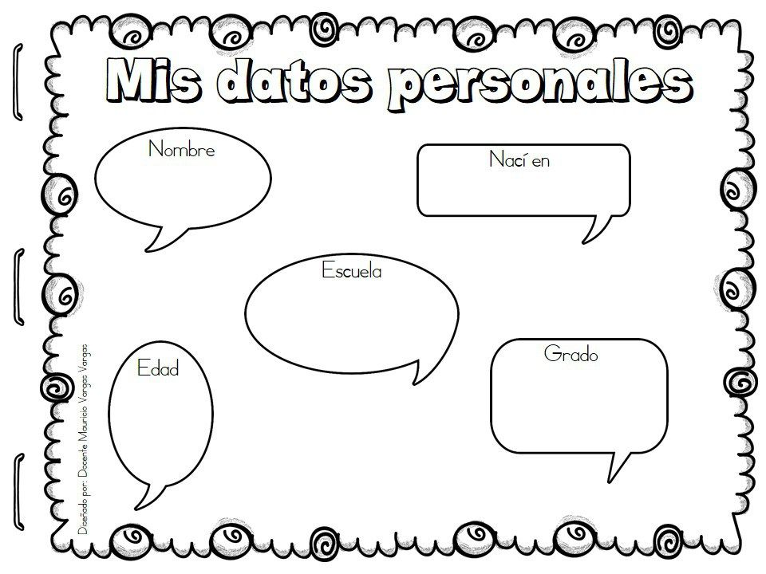

1. Completo

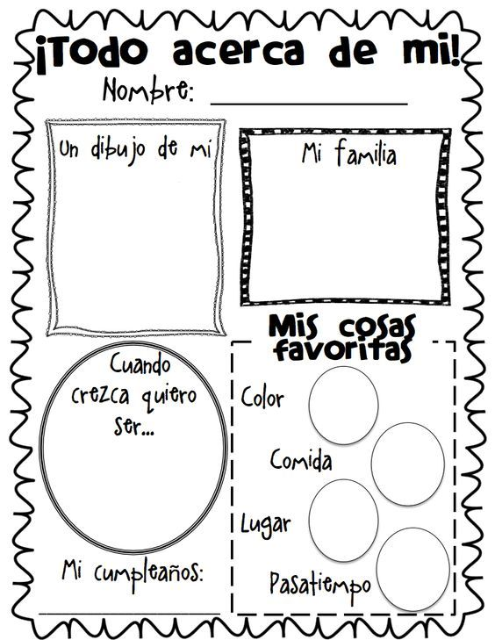

1. Leer y colorear:

**Norma**

Es una pauta de convivencia para que la sociedad pueda existir y sus integrantes puedan interactuar en armonía y tranquilidad.

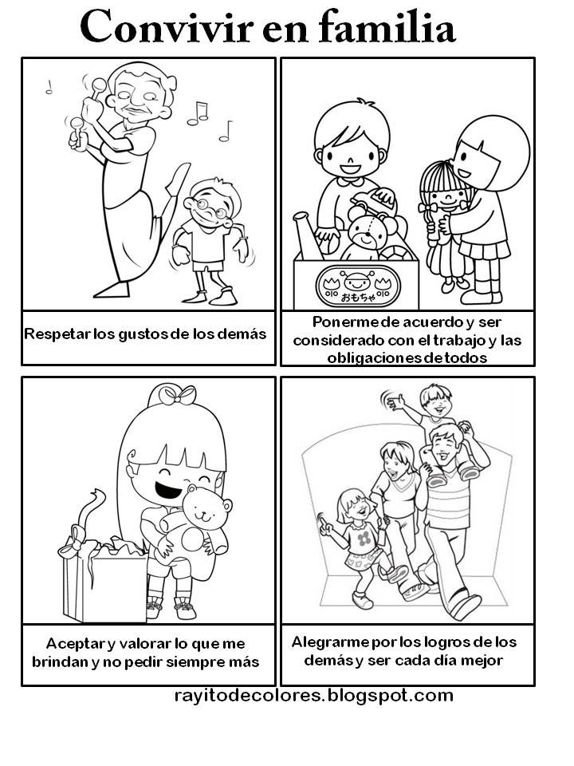

1. Escribir y dibujar 5 normas que se deban cumplir en la casa.

## Queridos padres de familia, por favor tener en cuenta los siguientes correos para el envío de las guías:

## 101: María Helena Solano

[**mhsolano@educacionbogota.edu.co**](mailto:mhsolano@educacionbogota.edu.co)

## 102: Diana Avella

# [dmavellar@educacionbogota.edu.co](mailto:dmavellar@educacionbogota.edu.co)